足球赛事球队报名表
赛事名称：____________________ 竞赛组别：____________________
球队名称: |  | 队徽: | 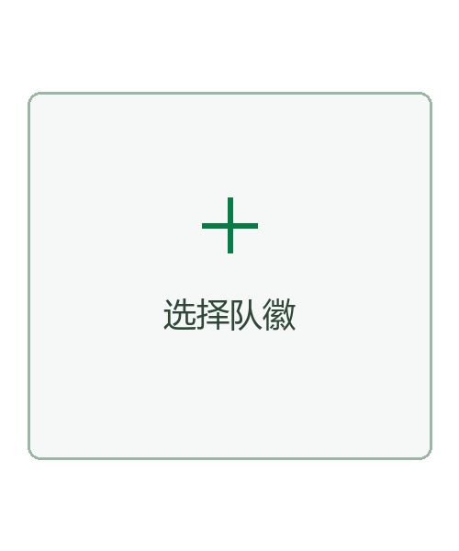

 | 姓名 |  | 手机号 |  |  | 运动员服装(颜色) |  |  |  | 守门员服装(颜色)
领队  (联络员) |  |  |  |  |  | 上衣 | 短裤 |  | 长袜 | 上衣 |  | 短裤 | 长袜
领队  (联络员) |  |  |  | A
领队  (联络员) |  |  |  | B
领队(联络员) |  | 主教练 |  |  | 队医 |  |  | 运动员 |  |  | 运动员
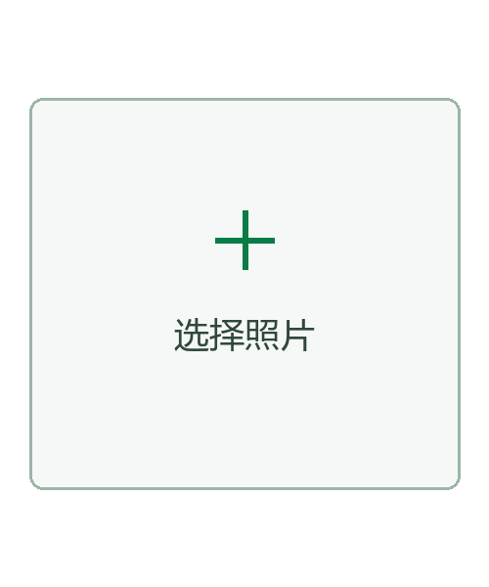
姓名： |  | 姓名： |  |  | 姓名： |  |  | 姓名： |  |  | 姓名：
身份证： |  | 身份证： |  |  | 身份证： |  |  | 身份证： |  |  | 身份证：
球服号码： |  | 球服号码： |  |  | 球服号码： |  |  | 球服号码： |  |  | 球服号码：
出生日期： |  | 出生日期： |  |  | 出生日期： |  |  | 出生日期： |  |  | 出生日期：
位置：请选择 |  | 位置：请选择 |  |  | 位置：请选择 |  |  | 位置：请选择 |  |  | 位置：请选择
运动员 |  | 运动员 |  |  | 运动员 |  |  | 运动员 |  |  | 运动员
姓名： |  | 姓名： |  |  | 姓名： |  |  | 姓名： |  |  | 姓名：
身份证： |  | 身份证： |  |  | 身份证： |  |  | 身份证： |  |  | 身份证：
球服号码： |  | 球服号码： |  |  | 球服号码： |  |  | 球服号码： |  |  | 球服号码：
出生日期： |  | 出生日期： |  |  | 出生日期： |  |  | 出生日期： |  |  | 出生日期：
位置：请选择 |  | 位置：请选择 |  |  | 位置：请选择 |  |  | 位置：请选择 |  |  | 位置：请选择
运动员 |  | 运动员 |  |  | 运动员 |  |  | 运动员 |  |  | 运动员
姓名： |  | 姓名： |  |  | 姓名： |  |  | 姓名： |  |  | 姓名：
身份证： |  | 身份证： |  |  | 身份证： |  |  | 身份证： |  |  | 身份证：
球服号码： |  | 球服号码： |  |  | 球服号码： |  |  | 球服号码： |  |  | 球服号码：
出生日期： |  | 出生日期： |  |  | 出生日期： |  |  | 出生日期： |  |  | 出生日期：
位置：请选择 |  | 位置：请选择 |  |  | 位置：请选择 |  |  | 位置：请选择 |  |  | 位置：请选择
运动员 |  | 运动员 |  |  | 运动员 |  |  | 运动员 |  |  | 运动员
姓名： |  | 姓名： |  |  | 姓名： |  |  | 姓名： |  |  | 姓名：
身份证： |  | 身份证： |  |  | 身份证： |  |  | 身份证： |  |  | 身份证：
球服号码： |  | 球服号码： |  |  | 球服号码： |  |  | 球服号码： |  |  | 球服号码：
出生日期： |  | 出生日期： |  |  | 出生日期： |  |  | 出生日期： |  |  | 出生日期：
位置：请选择 |  | 位置：请选择 |  |  | 位置：请选择 |  |  | 位置：请选择 |  |  | 位置：请选择

附件：

自愿参赛责任书

我自愿报名参加本次足球赛事并签署本责任书。对以下内容，我已认真阅读、全面理解且予以确认并承担相应的法律责任和后果：
一、我愿意遵守本次活动的所有规定；如果本人在参加过程中发现或注意到任何风险和潜在风险，本人将立刻终止活动或及时报告组委会。
二、我充分了解本次活动期间的潜在危险，以及可能受伤或发生安全事故，我会竭尽全能，以对自己安全负责的态度参加活动。
三、我完全了解自己的身体健康状况，确认自己的健康状况良好；没有任何身体不适或疾病（包括先天性心脏病、风湿性心脏病、高血压、脑血管疾病、心肌炎、其他心脏病 、冠状动脉病、严重心律不齐、血糖过高或过低的糖尿病、以及其它不适合运动的疾病），因此我郑重声明，可以正式参加本次活动。
四、我同意接受主办方在交流活动期间提供的现场临时性的医务治疗，但在医院救治所发生的相关费用由本人负担。

本人签名：
年 月

